GLAZBENA KULTURA

Hoki-poki;
Tradicijska: Meksički šešir;
Bum, tip, tap

Uvodni dio

Otpjevaj neku od naučenih pjesama.
Koja ti se najviše svidjela? Otpjevaj je!

Glavni dio

Sigurna sam da ti je današnja pjesma koju ćeš učiti poznata, zove se Hoki poki.
Poslušaj je: https://www.e-sfera.hr/dodatni-digitalni-sadrzaji/3d689d93-eee1-4027-bd2c-149d2795132c/
Znaš je, zar ne?

Poslušaj je još jednom i otpjevaj.

Znaš li je otplesati? Uvjerena sam da znaš.
Pleši uz pjesmu. Uključi ukućane, neka zaplešu s tobom.

Znaš li kako se zove ova vrsta šešira?
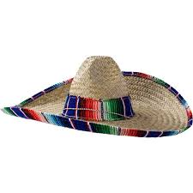
Sombrero - meksički šešir širokog oboda.

Kako se zove ovaj odjevni predmet? Znaš li odakle dolazi?
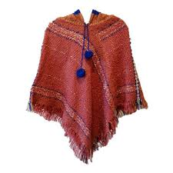
Pončo - vuneni ogrtač podrijetlom iz Meksika

Kako se zove meksički glazbeni sastav?
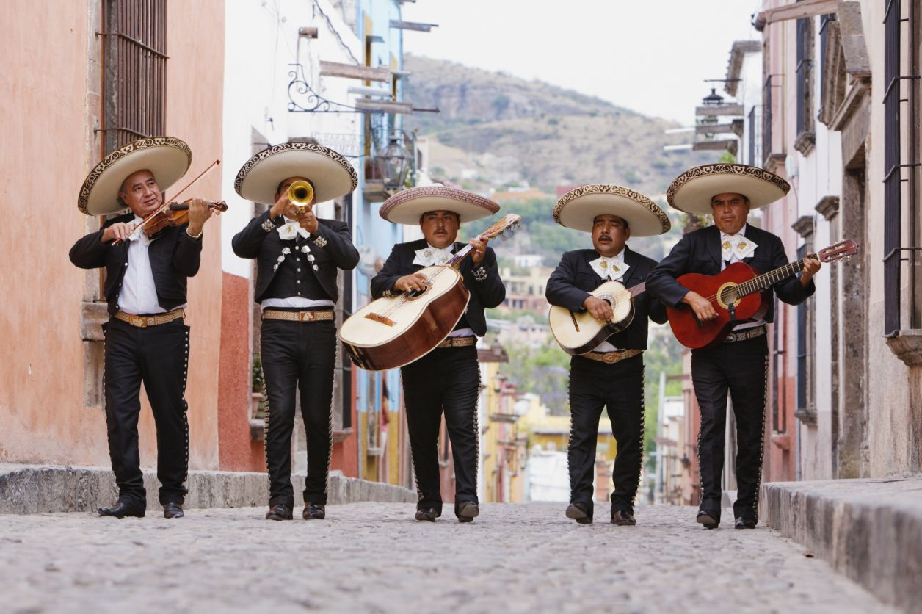
Mariachi - tipični meksički glazbeni sastavi s raznim oblicima gitara, violinama i trubama.

Poslušaj skladbu Meksički šešir: https://www.e-sfera.hr/dodatni-digitalni-sadrzaji/3d689d93-eee1-4027-bd2c-149d2795132c/

Odredi izvođače i ugođaj skladbe.
Prepoznaj plesni ugođaj u skladbi i instrumentalni sastav violina, gitara i truba.
Izražavanje doživljaja.

ZAVRŠNI DIO

Uvježbaj plesne pokrete (video): https://www.e-sfera.hr/dodatni-digitalni-sadrzaji/3d689d93-eee1-4027-bd2c-149d2795132c/
Plesne korake koji se izvode uz pjesmu sugeriraju ilustracije u udžbeniku na str. 27. Zamoli nekoga od ukućana da zajedno naučite novi ples.
Ples se izvodi u paru i na promjene melodije izmjenjuju se tri plesne figure. Uvodni dio (violine) izvodi se pljeskom.
Prva plesna figura (na zvuk trube) – A: stoj u raskoraku. Poskakujući izmijenjuj desnu i lijevu nogu naprijed - natrag. (Rašpa)
Druga plesna figura - B: par se primi pod ruku i okreće oko osi.
Treća plesna figura - C: prvi klekne, a drugi se oko njega okreće.
Raspored plesnih figura: uvodni dio A B A C A B A C A.
Drugo slušanje - uz plesne pokrete. Uživaj!

